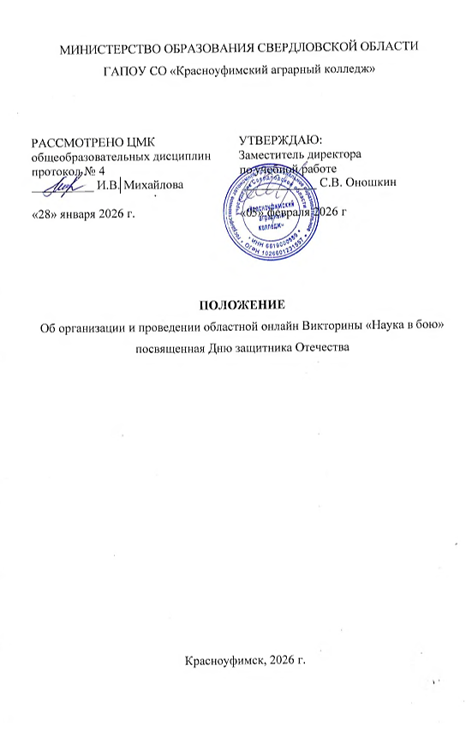

Общие положения
  - Настоящее Положение определяет общий порядок организации и проведения онлайн - Викторины «Наука в бою» (далее Викторина) для обучающихся 1 курса и преподавателей профессиональных образовательных организаций, посвященной Дню защитника Отечества.
  - Информация о проведении Викторины размещается на сайте https://agrokolledg.uralschool.ru/?section_id=7547
  - Настоящее положение разработано в соответствии с планом работы ГАПОУ СО
«Красноуфимский аграрный колледж».
  - Форма проведения Викторины: онлайн
  - Участие в Викторине добровольное, бесплатное.
  - Дата проведения 20.02.2026 года, время проведения с 10.00 до 13.00 (местного времени).

Цель и задачи Викторины
Цель – Углубление знаний о научных открытиях, которые изменили ход истории войны, повышение интереса к математическим и естественно – научным дисциплинам через призму их применения в военном деле.
Задачи:
- Стимулирование интереса обучающихся к получению новых знаний путем участия в интеллектуальных дистанционных мероприятиях;
- Развитие навыков и умений, обучающихся в поиске нужной информации;
- Формирование сетевой культуры;
- Воспитание общечеловеческих нравственных ценностей;
- Формирование мотивов саморазвития, личностного роста;
- Повышение ответственности обучающихся за работу в команде;
- Активизация творческой деятельности преподавателей

Сроки проведения Викторины
- Задания Викторины выполняются по ссылке https://onlinetestpad.com/mwwlsiwsficpy.
- Время выполнения Викторины ограниченно: 1 вопрос – 2 минуты, раунд химия – 5 минут. По окончанию времени 45 минут ссылка закрывается.

Участники Викторины и заявки
- Количество команд от одного учебного заведения неограниченно. Команды студентов и преподавателей формируются отдельно. Состав каждой команды по 3 человека.
- Каждая команда студентов должна иметь преподавателя - наставника.
- Участие в викторине бесплатное.
- Участникам команд необходимо заполнить 1 заявку на команду перед выполнением заданий Викторины.
- Обращаем Ваше внимание, что при подаче заявки участники автоматически дают свое согласие на обработку данных, указанных в заявке.

Количество выполнения заданий Викторины
- Задания Викторины каждая команда выполняет только один раз.
- Если же участники меняют какие-то свои данные, например, не полностью пишут фамилию, или указывают, что «забыл, хотя знал ответ и решил снова пройти», то их ответы к оценке не принимаются, т.е. аннулируются.

Задания Викторины
В викторине 5 раундов:
- География
- Математика
- Физика
- Химия
- Биология

Порядок оформления ответов на задания Викторины
- Просим внимательно читать инструкцию по оформлению и прохождению заданий викторины.
- Инструкция. Обязательно укажите команда студентов: полностью фамилии, имена, отчества, затем название учебного заведения и фамилию, имя, отчество преподавателя- наставника; команда педагогов: полностью фамилии, имена, отчества, преподаватели, название учебного заведения, а также фамилию, имя, отчество преподавателя-наставника. Отсутствие каких-либо из перечисленных данных не позволит отправить наградные документы, а, следовательно, участники "сами себя дисквалифицируют".
- Псевдонимы, прозвища, нецензурные слова, точки и прочерки вместо ответов запрещены, а ответы участников не проверяются!

Оценивание ответов участников
- Количество баллов, которое могут набрать команды участники – 30.
- Проверка и оценка ответов проводятся членами жюри вручную с целью максимально объективной оценки и соответствия требованиям Викторины.
- Работа экспертов по оценке ответов осуществляется в течении двух недель со дня проведения Викторины.
- Если возникнут какие-либо непредвиденные обстоятельства, то сроки оценки продляются, о чем учебные заведения будут уведомлены.

Подведение итогов и награждение
- По решению экспертной комиссии победители Викторины награждаются дипломами победителя и призера, преподаватели – наставники команды получают благодарность.
27 – 30 баллов – диплом победителя;
22 – 26 баллов – диплом призера;
- Участники, не занявшие призовые места, награждаются сертификатами.
- Все наградные документы можно будет скачать на сайте колледжа https://agrokolledg.uralschool.ru/ в разделе Студентам – Конкурсы, конференции, олимпиады – 2026 год (https://agrokolledg.uralschool.ru/?section_id=7547)
- Решение экспертной комиссии не опротестовывается.

Контактные данные
По всем возникшим вопросам обращаться в Оргкомитет ГАПОУ СО «Красноуфимский аграрный колледж» электронная почта inu-n@yandex.ru – председатель цикловой комиссии по общеобразовательным дисциплинам Михайлова Инга Валерьевна.
Телефон для связи:
89022538377 – организатор – разработчик Корепанова Наталья Владимировна
89126122281 – технический специалист Кошелев Михаил Николаевич

